"110 кВ және одан төмен, 220 кВ және одан жоғары объектілер үшін қосалқы (шунтталатын) электр беру желілері мен кіші станцияларды салудың техникалық орындылығы туралы қорытынды беру" мемлекеттік көрсетілетін қызмет регламентін бекіту туралы
Күшін жойған
Жамбыл облысы әкімдігінің 2015 жылғы 17 шілдедегі № 154 қаулысы. Жамбыл облысы Әділет департаментінде 2015 жылғы 12 тамызда № 2722 болып тіркелді. Күші жойылды – Жамбыл облысы әкімдігінің 2016 жылғы 31 наурыздағы № 91 қаулысымен
Ескерту. Күші жойылды – Жамбыл облысы әкімдігінің 31.03.2016 № 91 қаулысымен (алғашқы ресми жарияланған күнінен кейін күнтізбелік 10 күн өткен соң қолданысқа енгізіледі).
РҚАО-ның ескертпесі.
Құжаттың мәтінінде түпнұсқаның пунктуациясы мен орфографиясы сақталған.
"Қазақстан Республикасындағы жергілікті мемлекеттік басқару және өзін-өзі басқару туралы" Қазақстан Республикасының 2001 жылғы 23 қаңтардағы Заңына және "Мемлекеттік көрсетілетін қызметтер туралы" Қазақстан Республикасының 2013 жылғы 15 сәуірдегі Заңына сәйкес Жамбыл облысының әкімдігі ҚАУЛЫ ЕТЕДІ:
1. Қоса беріліп отырған "110 кВ және одан төмен, 220 кВ және одан жоғары объектілер үшін қосалқы (шунтталатын) электр беру желілері мен кіші станцияларды салудың техникалық орындылығы туралы қорытынды беру" мемлекеттік көрсетілетін қызмет регламенті бекітілсін.
2. "Жамбыл облысы әкімдігінің энергетика және тұрғын үй-коммуналдық шаруашылық басқармасы" коммуналдық мемлекеттік мекемесі заңнамада белгіленген тәртіппен:
1) осы қаулының әділет органдарында мемлекеттік тіркелуін;
2) осы қаулының мемлекеттік тіркеуден өткеннен кейін он күнтізбелік күн ішінде оны ресми жариялауға мерзімді баспа басылымдарына және "Әділет" ақпараттық-құқықтық жүйесіне жіберуді;
3) осы қаулының Жамбыл облысы әкімдігінің интернет-ресурсында орналастырылуын қамтамасыз етсін.
3. Осы қаулының орындалуын бақылау облыс әкімінің бірінші орынбасары Б. Орынбековке жүктелсін.
4. Осы қаулы әділет органдарында мемлекеттiк тiркелген күннен бастап күшiне енедi және оның алғашқы ресми жарияланған күнінен кейін күнтізбелік он күн өткен соң қолданысқа енгізіледі.
Облыс әкімі | К. Көкрекбаев

Жамбыл облысы әкімдігінің
2015 жылғы 17 шілдедегі
№ 154 қаулысымен бекітілген
"110 кВ және одан төмен, 220 кВ және одан жоғары объектілер үшін қосалқы (шунтталатын) электр беру желілері мен кіші станцияларды салудың техникалық орындылығы туралы қорытынды беру" мемлекеттік көрсетілетін қызмет регламенті
1. Жалпы ережелер
1. "110 кВ және одан төмен, 220 кВ және одан жоғары объектілер үшін қосалқы (шунтталатын) электр беру желілері мен кіші станцияларды салудың техникалық орындылығы туралы қорытынды беру" мемлекеттік көрсетілетін қызмет Қазақстан Республикасы Энергетика министрлігінің 2015 жылғы 14 сәуірдегі № 281 "Электр энергетикасы саласындағы мемлекеттік көрсетілетін қызметтер стандарттарын бекіту туралы" бұйрығымен бекітілген "110 кВ және одан төмен, 220 кВ және одан жоғары объектілер үшін қайталанатын (шунтталатын) электр беру желілері мен қосалқы станцияларды салудың техникалық орындылығы туралы қорытынды беру" мемлекеттік көрсетілетін қызмет стандартына (бұдан әрі – Стандарт) сәйкес осы регламенттің 1-қосымшасына сәйкес жергілікті атқарушы органдар (бұдан әрі – қызмет көрсетуші) көрсетеді.
Мемлекеттік қызмет қызмет көрсетушінің кеңсесі және "электрондық үкіметтің" www.egov.kz веб-порталы (бұдан әрі -портал) арқылы, мемлекеттік қызметті алушының электрондық цифрлық қолтаңбасы болған жағдайда көрсетіледі (бұдан әрі - ЭЦҚ).
2. Мемлекеттік қызметті көрсетудің түрі – электронды (ішінара автоматтандырылған) және (немесе) қағаз түрінде.
3. Мемлекеттік қызметті көрсетудің нәтижесі - 110 кВ және одан төмен, 220 кВ және одан жоғары объектілер үшін қайталанатын (шунтталатын) электр беру желілері мен қосалқы станцияларды салудың техникалық орындылығы туралы қорытынды беру.
Мемлекеттік қызмет көрсетудің нәтижесін ұсыну түрі: электронды (ішінара автоматтандырылған) және (немесе) қағаз түрінде.
2. Мемлекеттік қызметті көрсету процесінде көрсетілетін қызметті берушінің құрылымдық бөлімшесінің (қызметшілерінің) әрекет ету тәртібінің сипаттамасы
4. Мемлекеттік қызметті көрсету бойынша үрдістерді бастау үшін негіздеме ретінде көрсетілетін қызметті алушының стандарттың 9-тармағына сәйкес көрсетілген құжаттар тіркелген өтініші немесе электронды сұранысы болып табылады.
5. Мемлекеттік қызмет көрсету кезінде, үрдістерді (іс-қимыл), және олардың орындалу кезеңділігі көрсетілетін қызметті көрсетушінің құрылымдық бөлімшелерінің (қызметшілерінің) өзара іс-қимыл тәртібі, сонымен қатар әр құрылымдық бөлімшелерінің барлық үрдістерінің (іс-қимылдарының) өтетін деңгейлері:
қызмет көрсетуші кеңсесінің маманы құжаттарды қабылдауды, оларды тіркеуді жүзеге асырады, оларды қызмет көрсетушінің басшылығына жолдайды – 30 (отыз) минут көлемінде;
қызмет көрсетушінің басшысы бұрыштама қояды және оларды қызмет көрсетушінің бөлім басшысына қарастыруға жолдайды – 1 (бір) сағат көлемінде;
қызмет көрсетушінің бөлім басшысы қызмет көрсетуші бөлімнің маманын тағайындап, құжаттарды орындауға береді – 1 (бір) сағат көлемінде;
қызмет көрсету бөлімінің маманы құжаттардың сәйкестігін тексереді:
құжаттардың сәйкессіздік фактісі анықталған жағдайда – 1 (бір) жұмыс күні ішінде қорытынды беруден бас тарту жөнінде дәлелді жауап жобасын дайындап, құжаттарды қызмет көрсетушінің бөлім басшысына қол қоюға жолдайды;
құжаттары толық болған жағдайда, 27 (жиырма жеті) күнтізбелік күн ішінде құжаттарды қарастырады, қорытынды жобасын даярлайды және қызмет көрсетуші бөлімінің басшысына қол қоюға жолдайды;
қызмет көрсетуші бөлімінің басшысы қорытындыны қарастырып бұрыштама қол қояды және қызмет көрсетушінің басшысына қол қоюға жолдайды – 1 (бір) сағат көлемінде;
қызмет көрсетушінің басшысы қорытындыға қол қояды және қызмет көрсетушінің кеңсесіне тіркеуге жолдайды – 1 (бір) сағат көлемінде;
қызмет көрсетуші кеңсесінің маманы қорытындыны тіркейді және қорытындыны қызметті алушыға қолма-қол береді немесе поштамен жолдайды немесе порталға орналастырады – 1 (бір) сағат көлемінде.
6. Құрылымдық бөлімшелерінің (қызметшілерінің) арасындағы мемлекеттік қызмет көрсету бойынша үрдістердің (іс-қимылдың) нәтижесі:
қызмет көрсетуші кеңсесінің маманы – құжаттарды тіркеу, бұрыштама қою үшін қызмет көрсетушінің басшысына құжаттарды жолдау, қорытындыны қолма-қол беру немесе поштамен жолдау, порталға орналастыру;
қызмет көрсетушінің басшысы – бұрыштама қою, қорытындыға қол қою;
қызмет көрсетушінің бөлім басшысы - қызмет көрсету бөлімінің маманына орындауға беру, анықтамаға бұрыштама қою;
қызмет көрсету бөлімінің маманы – қорытынды беруден бас тарту жөнінде жауап жобасын немесе қорытынды жобасын дайындау.
3. Мемлекеттік қызмет көрсету процесінде көрсетілетін қызметті берушінің құрылымдық бөлімшелерінің (қызметшілерінің) өзара іс-қимыл тәртібінің сипаттамасы
7. Мемлекеттік көрсетілетін қызметті берушінің мемлекеттік көрсетілетін қызмет процесіне қатысатын құрылымдық бөлімшелерінің (қызметшілерінің) тізбесі:
1) қызмет беруші кеңсесінің маманы;
2) қызмет берушінің басшысы;
3) қызмет беруші бөлімнің басшысы;
4) қызмет беруші бөлімнің маманы.
8. Құрылымдық бөлімшелерінің (қызметшілерінің) арасындағы үрдістердің (іс-қимылдың) сипаттамасы:
қызмет көрсетуші кеңсесінің маманы құжаттарды қабылдауды, оларды тіркеуді жүзеге асырады, оларды қызмет көрсетушінің басшылығына жолдайды;
қызмет көрсетушінің басшысы бұрыштама қояды және оларды қызмет көрсетушінің бөлім басшысына қарастыруға жолдайды;
қызмет көрсетушінің бөлім басшысы қызмет көрсетуші бөлімнің маманын анықтап, құжаттарды орындауға береді;
қызмет көрсету бөлімінің маманы құжаттардың сәйкестігін тексереді:
құжаттардың сәйкессіздік фактісі анықталған жағдайда – 1 (бір) жұмыс күні ішінде қорытынды беруден бас тарту жөнінде дәлелді жауап жобасын дайындап, құжаттарды қызмет көрсетушінің бөлім басшысына қол қоюға жолдайды;
құжаттары толық болған жағдайда, 27 (жиырма жеті) күнтізбелік күн ішінде құжаттарды қарастырады, қорытынды жобасын даярлайды және қызмет көрсетуші бөлімінің басшысына қол қоюға жолдайды;
қызмет көрсетуші бөлімінің басшысы қорытындыны қарастырып бұрыштама қол қояды және қызмет көрсетушінің басшысына қол қоюға жолдайды;
қызмет көрсетушінің басшысы қорытындыға қол қояды және қызмет көрсетушінің кеңсесіне тіркеуге жолдайды;
қызмет көрсетуші кеңсесінің маманы қорытындыны тіркейді және қорытындыны қызметті алушыға қолма-қол береді немесе поштамен жолдайды немесе порталға орналастырады.
4. Мемлекеттік қызмет көрсету кезінде халыққа қызмет көрсету орталығымен және (немесе) басқа да қызмет көрсетушілермен өзара іс-қимыл тәртібінің, сонымен қатар ақпараттық жүйелерді қолдану тәртібінің сипаттамасы
9. Мемлекеттік қызмет қызмет көрсетушінің кеңсесі және "электрондық үкіметтің" www.e.gov.kz веб-порталы (бұдан әрі -портал) арқылы, мемлекеттік қызметті алушының электрондық цифрлық қолтаңбасы болған жағдайда көрсетіледі.
10. Қызмет көрсетушінің мемлекеттік қызмет көрсету кезінде портал арқылы өтініш беру және үрдістердің (іс-қимылдардың) кезеңділік тәртібінің сипаттамасы:
1-үрдіс – қызмет көрсетуші кеңсесінің маманы мемлекеттік қызмет көрсету үшін "Е-лицензиялау" мемлекеттік дерекқорының ақпараттық жүйесіне (бұдан әрі - МДАЖ) логин және паролін (расталу рәсімі)енгізеді;
1-шарт - логин және пароль арқылы қызмет көрсетуші кеңсесі маманының "Е-лицензиялау" МДАЖ-да тіркелген деректерінің шынайылығын тексереді;
2-үрдіс - қызмет көрсетуші кеңсесі маманының деректерінде бұзушылық анықталуына байланысты расталу рәсіміне бас тарту жөнінде "Е-лицензиялау" МДАЖ қалыптастыру;
3-үрдіс – қызмет көрсетуші кеңсесінің маманы осы регламентте көрсетілген қызметті таңдайды, қызметті көрсету үшін сұраныс формасын экранға шығарады және қызмет көрсетуші кеңсесінің маманы қызмет алушының деректерін енгізеді;
2-шарт – қызмет тұтынушының заңды тұлғалардың мемлекеттік дерекқорда деректерінің болуын тексеру (бұдан әрі – ЗТ МД);
4-үрдіс – ЗТ МД-да қызмет тұтынушының деректерінің болмауына байланысты ақпарат берілмейтіні жөнінде хат жобасы қалыптастырылады;
5-үрдіс – құжаттардың қағаз түрінде растап сұраныс беру формасын толтыру және қызмет көрсетуші кеңсесінің маманы қызмет алушы ұсынған
қажетті құжаттарды басып алады, сұраныс формасына тіркейді;
6-үрдіс - "Е-лицензиялау" МДАЖ-да сұранысты тіркеу және "Е-лицензиялау" МДАЖ-да қызметті өңдеу;
3-шарт – қызмет көрсетуші қорытынды беру үшін қызмет алушының талаптарға және негіздемеге сәйкестілігін тексеру;
7-үрдіс - "Е-лицензиялау" МДАЖ-да қызмет алушының деректерінде құқық бұзушылық болуына байланысты сұраныс жолданған қызмет түрі берілмейтіндігі жөнінде хабарландыру қалыптастырылады;
8-үрдіс - "Е-лицензиялау" МДАЖ-да жасалған қорытындыны (электрондық лицензия) қызметті алушының алуы. Электрондық құжат қызмет берушінің уәкілетті маманының электрондық цифрлық қолтаңбасын (бұдан әрі - ЭЦҚ) қолдану арқылы қалыптастырылады.
Портал арқылы ақпараттық жүйелердің өзара функционалдық іс-әрекет диаграммасы осы регламенттің 2-қосымшасында көрсетілген.
11. Мемлекеттік қызмет көрсету процесінде көрсетілетін қызметті берушінің құрылымдық бөлімшелерінің (қызметшілерінің) өзара іс-қимыл тәртібінің толық сипаттамасы, сонымен қатар қызмет көрсету кезінде ақпараттық жүйелерді қолдану тәртібі осы регламенттің 3-қосымшасына сәйкес мемлекеттік қызмет көрсетудің бизнес-процесстер сөздігінде көрсетілген.
"110 кВ және одан төмен,
220 кВ және одан жоғары
объектілер үшін қосалқы
(шунтталатын) электр беру
желілері мен кіші станцияларды
салудың техникалық
орындылығы туралы қорытынды
беру" мемлекеттік қызмет
көрсету регламентіне 1-
қосымша
Жергілікті атқарушы органдар
Р/С | Мемлекеттік қызмет көрсететін жергілікті атқарушы мекеменің атауы | Заңды  мекен-жайы | Электрондық адресі, байланыс телефондары
1 | 2 | 3 | 4
1 | "Тараз қаласы әкімдігінің тұрғын жай-коммуналдық шаруашылық, жолаушылар көлігі және автомобиль жолдары бөлімі" мемлекеттік мекемесі | Жамбыл облысы,  Тараз қаласы,  Астана мөлтек ауданы (12), 31 үй, 1 қабат | 8(7262) 34-73-04, 34-13-94  Jkh_akimat@mail.ru
2 | "Байзақ ауданы әкімдігінің тұрғын үй-коммуналдық шаруашылық, жолаушылар көлігі және автомобиль жолдары бөлімі" мемлекеттік мекемесі | Жамбыл облысы,  Байзақ ауданы,  Сарыкемер ауылы,  Байзақ батыр көшесі, 107 | 8(72637) 2-29-72  Baizak_jkx@mail.ru
3 | "Жамбыл ауданы әкімдігінің тұрғын үй-коммуналдық шаруашылық, жолаушылар көлігі және автомобиль жолдары бөлімі" мемлекеттік мекемесі | Жамбыл облысы,  Жамбыл ауданы,  Аса ауылы,  Абай көшесі, 123 | 8(72633) 2-12-17,  2-16-35  Asa_gkh@mail.ru
4 | "Жуалы ауданы әкімдігінің тұрғын үй-коммуналдық шаруашылық, жолаушылар көлігі және автомобиль жолдары бөлімі" мемлекеттік мекемесі | Жамбыл облысы, Жуалы ауданы, Б.Момышұлы ауылы, Жамбыл көшесі, 12 | 8(72635) 2-03-96  Zhol20396@mail.ru
5 | "Қордай ауданы әкімдігінің тұрғын үй-коммуналдық шаруашылық, жолаушылар көлігі және автомобиль жолдары бөлімі" мемлекеттік мекемесі | Жамбыл облысы,  Қордай ауданы, Қордай ауылы, Төле би көшесі, 49 | 8(72636) 2-10-52  Kordai_jkx@mail.ru
6 | "Меркі ауданы әкімдігінің тұрғын үй-коммуналдық шаруашылық, жолаушылар көлігі және автомобиль жолдары бөлімі"  мемлекеттік мекемесі | Жамбыл облысы,  Меркі ауданы, Меркі ауылы, А.Смаилова көшесі, 169 | 8(72632) 2-27-80  Zhkh_merke@mail.ru
7 | "Мойынқұм ауданы әкімдігінің тұрғын үй-коммуналдық шаруашылық, жолаушылар көлігі және автомобиль жолдары бөлімі" мемлекеттік мекемесі | Жамбыл облысы,  Мойынқұм ауданы, Мойынқұм ауылы, Рысқұлбек көшесі, 2 | 8(72642) 2-13-44,  5-05-05  Zhkh_m@bk.ru
8 | "Т.Рысқұлов ауданы әкімдігінің тұрғын үй-коммуналдық шаруашылық, жолаушылар көлігі және автомобиль жолдары бөлімі" мемлекеттік мекемесі | Жамбыл облысы,  Т.Рысқұлов ауданы, Құлан ауылы, Жібек жолы қөшесі, 75 | 8(72631) 2-18-37,  2-23-94  Zhkx_ryskulov@mail.ru
9 | "Сарысу ауданы әкімдігінің тұрғын үй-коммуналдық шаруашылық, жолаушылар көлігі және автомобиль жолдары бөлімі" мемлекеттік мекемесі | Жамбыл облысы,  Сарысу ауданы, Жаңатас қаласы, Бейбітшілік көшесі, 25 | 8(72634) 6-32-55,  6-17-26  Zkh_sarysu@mail.ru
10 | "Талас ауданы әкімдігінің тұрғын үй-коммуналдық шаруашылық, жолаушылар көлігі және автомобиль жолдары бөлімі" мемлекеттік мекемесі | Жамбыл облысы,  Талас ауданы, Қаратау қаласы, Достық алаңы, 1 | 8(72644) 6-22-05  gkhtalas@mail.ru
11 | "Шу ауданы әкімдігінің тұрғын үй-коммуналдық шаруашылық, жолаушылар көлігі және автомобиль жолдары бөлімі" мемлекеттік мекемесі | Жамбыл облысы,  Шу ауданы,  Шу қаласы,  Қонаев көшесі, 23 | 8(72638) 3-14-81,  3-22-66  Abs2050@mail.ru
"110 кВ және одан төмен,
220 кВ және одан жоғары
объектілер үшін қосалқы
(шунтталатын) электр беру
желілері мен кіші станцияларды
салудың техникалық
орындылығы туралы
қорытынды беру" мемлекеттік
қызмет көрсету регламентіне
2-қосымша
Мемлекеттік қызмет көрсетуді портал арқылы жүзеге асыру кезінде қызмет көрсетушінің өтініш беру және үрдістердің (іс-қимыл) кезеңділігі тәртібінің сипаттамасы

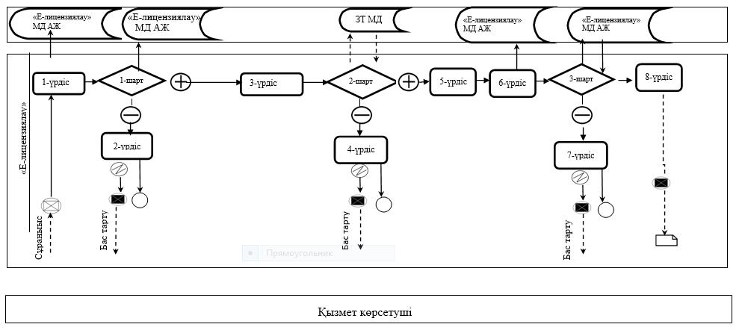

"110 кВ және одан төмен,
220 кВ және одан жоғары
объектілер үшін қосалқы
(шунтталатын) электр беру
желілері мен кіші станцияларды
салудың техникалық
орындылығы туралы
қорытынды беру" мемлекеттік
қызмет көрсету регламентіне
3-қосымша
"110 кВ және одан төмен, 220 кВ және одан жоғары объектілер үшін қосалқы (шунтталатын) электр беру желілері мен кіші станцияларды салудың
техникалық орындылығы туралы қорытынды беру" мемлекеттік қызмет көрсетудің бизнес-процесс сөздігі

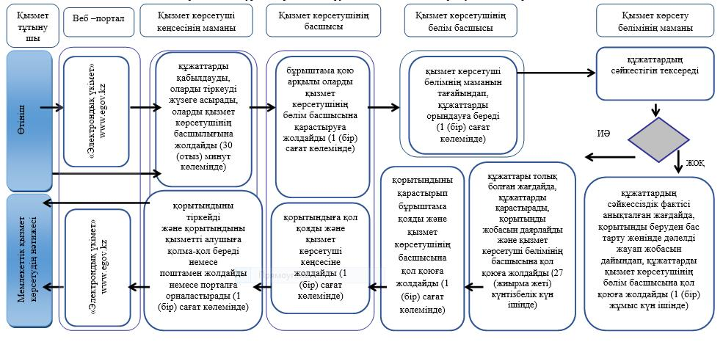

Шартты белгілер:

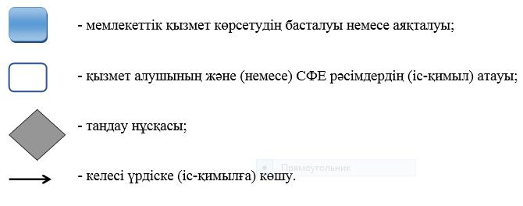

© 2012. Қазақстан Республикасы Әділет министрлігінің «Қазақстан Республикасының Заңнама және құқықтық ақпарат институты» ШЖҚ РМК

